Медична допомога сімʼям з дітьми

Наказом Міністерства охорони здоров’я України від 22.03.2022 № 496 врегульовано питання надання первинної медичної допомоги внутрішньо переміщеним особам в умовах воєнного стану.
Це стосується тих осіб, які переїхали чи вимушено змінили місце проживання.
- Громадяни - внутрішньо переміщені особи можуть бути прийняті у будь-якому закладі охорони здоров’я за своїм вибором, якщо цей заклад має можливість забезпечити відповідне лікування.
- Всі надавачі медичних послуг зобов’язані надавати медичні послуги всім особам, які до них звертаються за місцем знаходження.
- Надання медичної допомоги внутрішньо переміщеним особам у невідкладному стані, а також проведення їм та їхнім дітям вакцинації згідно з Календарем профілактичних щеплень не вимагатиме наявності у таких пацієнтів декларації про вибір лікаря, який надає первинну медичну допомогу.
Цей наказ діє на період дії воєнного стану на всій території України. Інші накази Міністерства охорони здоров'я України на цей час діють в частині, що не суперечить даному наказу.
Зауважуємо, що Українці можуть отримати безкоштовну медичну консультацію через контакт-центр МОЗ 0-800-60-20-19.

Як записатися на прийом до лікаря?
1. Зайти на сайт сервісу https://helsi.me
2. Ввести в пошуковий рядок спеціальність лікаря.
3. Обрати район, лікаря, зручну дату та час прийому.
4. Пройти процедуру реєстрації:
ввести номер телефону і дочекатися SMS-повідомлення з паролем для входу в систему. Пароль необхідно зберегти для наступних візитів на сайт;
заповнити поля реєстраційної форми.
5. Щоб записати на прийом до лікаря дитину, необхідно додати також інформацію про неї.
Скасувати прийом можна у будь-який час в особистому кабінеті.

Безкоштовні онлайн-консультації лікарів
Онлайн-сервіс HELSI повідомляє про безкоштовні консультації лікарів всіх спеціальностей, як державних, так і приватних медичних закладів.
Усі лікарі зареєстровані в Національній системі ЕСОЗ, їх дані та кваліфікація підтверджені МОЗ.
Для отримання такої консультації НЕ потрібні:
- направлення до вузького спеціаліста️;
- підписана декларація. До лікаря можна записуватися, незалежно від місця його розташування.
До cервісу щодня долучаються лікарі зі всієї України навіть ті, які зараз перебувають закордоном. В усіх лікарів індивідуальні графіки онлайн-прийому переглянути розклад можна на сторінці кожного лікаря.
Щоб перевірити перейдіть за посиланням (https://helsi.me ), оберіть лікаря потрібної спеціальності, зручний день та час.

«Доступні ліки» в умовах воєнного стану (інфографіка)
Навіть в умовах воєнного стану програма «Доступні ліки» продовжує працювати і громадяни можуть отримувати «Доступні ліки» як за електронним, так і за паперовим рецептом.
Національна служба здоров’я відшкодовує аптекам вартість ліків як за електронним, так і за паперовим рецептом.
Щоб отримати препарати за програмою «Доступні ліки» потрібно звернутися до відповідного лікаря, в залежності від напряму:
- бронхіальна астма, діабет ІІ типу, серцево-судинні захворювання – рецепт виписує сімейний лікар;
- Розлади психіки та поведінки – рецепт виписує лише психіатр;
- епілепсія – психіатр або невролог;
- нецукровий діабет – ендокринолог, якщо потрібен повторний рецепт, то його може виписати сімейний лікар.
Нагадуємо, що в умовах воєнного стану, декларація з лікарем необов’язкова.
У разі, якщо ви переїхали в інший населений пункт, або не можете зв’язатися з лікарем, з яким укладена декларація, за рецептом можна звернутися до будь-якого лікаря.
Лікар, з яким у пацієнта підписана декларація, може виписати рецепт по телефону. Номер рецепту та код-підтвердження надійде пацієнту на телефон.
Як знайти аптеку?
ЗАУВАЖУЄМО! Наразі не всі аптеки мають можливість відпускати «Доступні ліки».
Для того, щоб знайти аптеку, яка відпускає «доступні ліки», скористайтеся «Електронною картою аптек-учасниць програми реімбурсації лікарських засобів» (https://egov.in.ua/ru/services/ukrainska-elektronna-karta-aptek-uchasnic-uryadovoi-programi-reimbursacii-dostupni-liki/).
Крім того, знайти необхідну аптеку можуть допомогти працівники контакт-центру НСЗУ за номером 16-77.
Зважаючи на ситуацію в країні та можливі перебої з електроенергією та Інтернетом, за можливості, варто зателефонувати до відповідної аптеки і уточнити, чи є у наявності потрібні вам ліки.
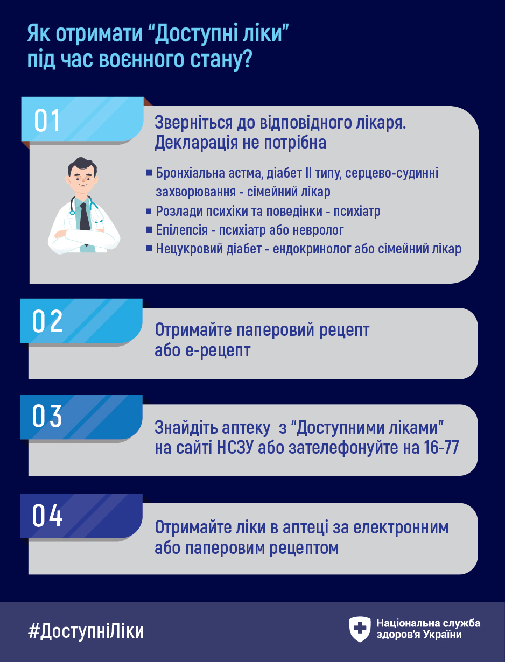

Щеплення дитині
В умовах війни діти, особливо новонароджені, є одними із найбільш уразливих категорій дітей. Через відстуність доступу до чистої питної води, неможливість дотримання правил особистої гігієни підвищують ризики появи захворювань у маленьких громадян.
Тому наголошуємо на важливості формування у дітей імунітету за допомогою профілактичних щеплень.
Календар щеплень передбачає обов’язкову вакцинацію проти 10 хвороб (інфографіка):
- гепатиту В,
- туберкульозу,
- кору,
- паротиту,
- краснухи,
- дифтерії,
- правця,
- кашлюку,
- поліомієліту,
- ХІБ-інфекції.
Як отримати? Звернутися до найближчого закладу охорони здоров’я. Щеплення можна отримати безкоштовно.
На період війни важливо памʼятати:
- якщо дитина пропустила щеплення за календарем, то не потрібно починати всі щеплення проти цієї інфекції спочатку;
- якщо графік вакцинації порушено, її можна робити проти будь-якої інфекції у будь-якому порядку. Застереження: варто стежити за дотриманням інтервалів введення доз, що дозволяє досягти максимальної ефективності;
- кілька вакцин можна вводити в один день;
- застосування багатокомпонентних вакцин зменшує кількість уколів та надає захист від кількох інфекцій;
- перед вакцинацією немає потреби в додаткових обстеженнях (аналіз крові, сечі, імунограма);
- якщо у вашої дитини є хронічні захворювання (наприклад бронхіальна астма, діабет), це не протипоказання до щеплення. Навпаки, ваша дитина має більший ризик тяжкого перебігу інфекцій, проти яких можна захиститись вакцинацією.

